Willkommen, bienvenue, benvenuto, bainvegni, welcome,
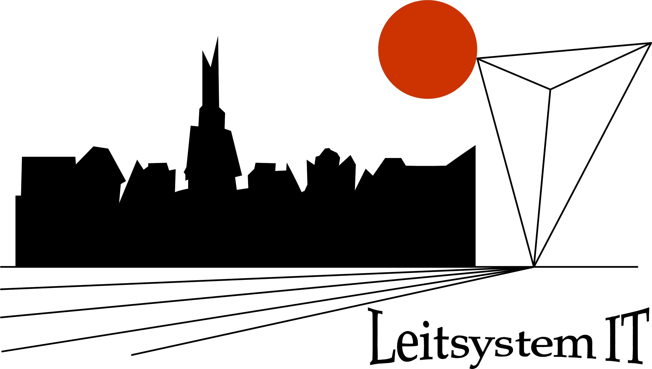

Leitsystem IT GmbH automatisiert und visualisiert technische Anlagen. Spezialisierung: Beleuchtungstechnik, IOT Technologien und Leitsysteme für moderne Städte und Gebäude. Anbieter VPN Tunnelserverdienste. Die Firma ist seit der Grundsteinlegung 1989, ein inhabergeführtes Automations – Unternehmen.

We offer „Swissness“ and „multilingual“. It's good that we can understand each other so well.
Please contact: https://leitsystem.net/anfrage
Vis: Kurt Hostettler/ leitsystem.ch / leitsystem.net


